|  |  |  |  |
| --- | --- | --- | --- |
| **http://eseur.ru/Photos/photo34279.jpg** |  | D:\Рабочий стол\ЛОГО\ВГСПУ.png |  |

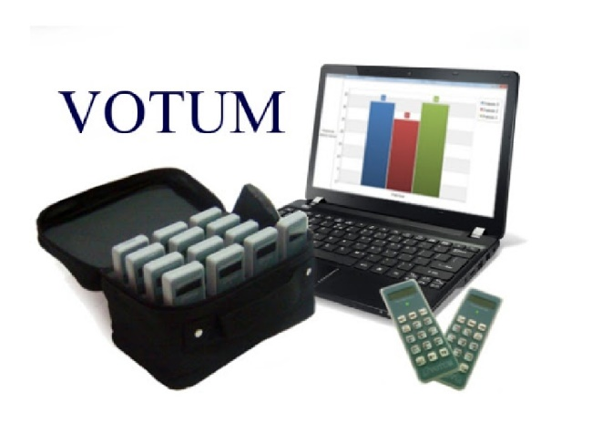

Программа семинара

Промежуточные итоги реализации проекта

«Автоматизация педагогической диагностики индивидуального развития детей - как фактор

повышения качества дошкольного образования»

СОВРЕМЕННЫЕ

ИНТЕРАКТИВНЫЕ РЕШЕНИЯ

ДЛЯ ОБРАЗОВАНИЯ

19 апреля 2023 года, Волгоград

**Сроки реализации** – 2022 – 2023 учебный год

**Участники проекта**:

1. **ДОУ Медведицкого муниципального детского сада № 1 "Радуга" Жирновского муниципального района Волгоградской области**, оборудование - "Интерактивная автоматизированная система ИОС "Фишки;
2. **МКДОУ "Заплавинский детский сад" Ленинского муниципального района Волгоградской области**, оборудование - Мобильное компактное устройство "Votum - IR Board";
3. **МОУ "Детский сад № 33 Советского района Волгограда"**, оборудование - Мобильное компактное устройство "Votum - IR Board";
4. **МОУ "Детский сад № 13 Кировского района Волгограда"**, оборудование - Мобильное компактное устройство "Votum - IR Board";
5. **МКДОУ Антиповский детский сад Камышинского муниципального района Волгоградской области**, оборудование - Мобильное компактное устройство "Votum - IR Board";
6. **МОУ «Детский сад №348 Советского района Волгограда»**, оборудование - Мобильное компактное устройство "Votum - IR Board";
7. **ГДО «Незабудка» МКОУ «Отрадненская средняя школа городского округа город Михайловка»**, оборудование - Мобильное компактное устройство "Votum - IR Board".

*Координатор - Голубева Лариса Владимировна Голубева руководитель Методического учебного центра Волгоград*

*АНО "Современные технологии" (ВОТУМ), 8-917-7207912,* [*golubeva5910@gmail.com*](mailto:golubeva5910@gmail.com)

**Программа семинара**

СОВРЕМЕННЫЕ ИНТЕРАКТИВНЫЕ РЕШЕНИЯ

ДЛЯ ОБРАЗОВАНИЯ

Дата проведения – 19 апреля 2023 года.

Время проведения – 14.00 – 16.00ч.

Место проведение – ФГБОУ ВО «Волгоградский государственный социально-педагогический университет», Технопарк, аудитория демонстрационного экзамена №203.

Форма проведения:

* очное участие – 25 человек;
* онлайн участие – 100 человек.

|  |  |
| --- | --- |
| **Время** | **Мероприятие** |
| 14.00 – 14.20 | **Открытие семинара.**  **Приветствие**:  **Кочергина Лариса Львовна**, председатель Волгоградской областной организации Общероссийского Профсоюза образования. |
| 14.20 – 14.45 | **Из опыта дошкольных образовательных организаций – участников проекта:**  **- Сорокина Наталья Вячеславовна**, старший воспитатель, **Москаленко Елена Кирилловна**, воспитатель ГДО «Незабудка» МКОУ «Отрадненская средняя школа городского округа город Михайловка»;  **- Аронова Ксения Александровна**, педагог - психолог МОУ «Детский сад №348 Советского района Волгограда». |
|  | «Программные системы Votum для создания интерактивной среды обучения и контроля: новые возможности оборудования»  **Шубин Александр Сергеевич,** ведущий специалист по разработке учебного оборудования, АНО "Современные технологии" (ВОТУМ) |
| 15.15 – 15.30 | «Современное инновационное пространство ДОО как эффективное условие развития исследовательской и проектной деятельности воспитанников»  **Бахтеева Эльвира Ильинична**, канд.педнаук, доцент кафедры педагогики дошкольного образования ФГБОУ ВО «ВГСПУ» |
| 15.30 – 15.40 | «Развитие познавательных практик детей дошкольного возраста в условиях Мини-кванториума в ДОО»  **Белоконь Елена Васильевна**, заведующий;  **Рябова Ирина Сергеевна**, старший воспитатель  МОУ «Детский сад №3 Кировского района Волгограда» |
| 15.40 – 15.50 | «Образовательная робототехника для детей дошкольного возраста на примере применение логороботов «Пчёлка» и робототехнического набора "MatataLab»  **Златокрылец Татьяна Георгиевна**, старший воспитатель МОУ «Детский сад 80 «Чебурашка»» г.Волжский |
| 15.45-16.00 | Подведение итогов. |